2013年一季度医药工业主营业务收入情况
2013年一季度，医药工业累计实现主营业务收入4642.7亿元，同比增长20.4%，与2012年四季度增幅相比小幅回升了0.3个百分点。
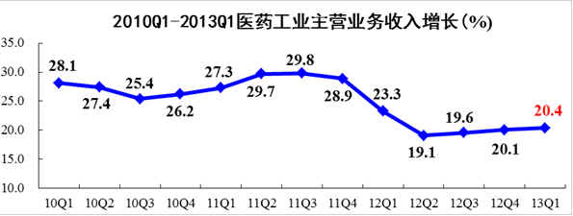
从子行业主营业务收入完成情况来看，化学药品原料药制造业、中药饮片加工制造业、中成药制造业的主营业务收入增速均较2012年四季度有所上扬，分别回升了6.1、6.9和2个百分点。
从子行业分析，中药饮片加工制造业、中成药制造业、医疗仪器设备及器械制造业的主营业务收入同比增速均高于医药工业平均水平。
表1 2013年一季度医药工业主营业务收入完成情况
行业 | 主营业务收入(亿元) | 同比增长(%)
化学药品原料药制造 | 848.7 | 20.0
化学药品制剂制造 | 1285.2 | 18.6
中药饮片加工制造 | 274.5 | 31.1
中成药制造 | 1096.5 | 23.4
生物药品制造 | 475.5 | 14.6
卫生材料及医药用品制造 | 276.0 | 18.8
医疗仪器设备及器械制造 | 386.3 | 20.9
医药工业 | 4642.7 | 20.4

